Хорошо было за городом! Стояло лето, рожь уже пожелтела, овсы зеленели, сено было смётано в стога; по зелёному лугу расхаживал длинноногий аист и болтал по-египетски — он выучился этому языку от матери. За полями и лугами тянулись большие леса с глубокими озёрами в самой чаще. Да, хорошо было за городом! На солнечном припёке лежала старая усадьба, окружённая глубокими канавами с водой; от самой ограды вплоть до воды рос лопух, да такой большой, что маленькие ребятишки могли стоять под самыми крупными из его листьев во весь рост. В чаще лопуха было так же глухо и дико, как в густом лесу, и вот там-то сидела на яйцах утка. Сидела она уже давно, и ей порядком надоело это сидение, её мало навещали: другим уткам больше нравилось плавать по канавкам, чем сидеть в лопухе да крякать с нею.
Наконец яичные скорлупки затрещали. «Пи! пи!» — послышалось из них: яичные желтки ожили и повысунули из скорлупок носики.
— Живо! Живо! — закрякала утка, и утята заторопились, кое-как выкарабкались и начали озираться кругом, разглядывая зелёные листья лопуха; мать не мешала им — зелёный цвет полезен для глаз.
— Как мир велик! — сказали утята. Ещё бы! Тут было куда просторнее, чем в скорлупе.
— А вы думаете, что тут и весь мир? — сказала мать. — Нет! Он тянется далеко-далеко, туда, за сад, к полю священника, но там я отроду не бывала!.. Ну, все, что ли, вы тут? — И она встала. — Ах нет, не все! Самое большое яйцо целёхонько! Да скоро ли этому будет конец! Право, мне уж надоело.
И она уселась опять.
— Ну, как дела? — заглянула к ней старая утка.
— Да вот, ещё одно яйцо остаётся! — сказала молодая утка. — Сижу, сижу, а всё толку нет! Но посмотри-ка на других! Просто прелесть! Ужасно похожи на отца! А он-то, негодный, и не навестил меня ни разу!
— Постой-ка, я взгляну на яйцо! — сказала старая утка. — Может статься, это индюшечье яйцо! Меня тоже надули раз! Ну и маялась же я, как вывела индюшат! Они ведь страсть боятся воды; уж я и крякала, и звала, и толкала их в воду — не идут, да и конец! Дай мне взглянуть на яйцо! Ну, так и есть! Индюшечье! Брось-ка его да ступай учи других плавать!
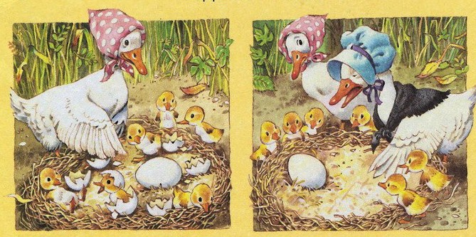
— Посижу уж ещё! — сказала молодая утка. — Сидела столько, что можно посидеть и ещё немножко.
— Как угодно! — сказала старая утка и ушла.
Наконец затрещала скорлупка и самого большого яйца. «Пи! пи-и!» — и оттуда вывалился огромный некрасивый птенец. Утка оглядела его.
— Ужасно велик! — сказала она. — И совсем непохож на остальных! Неужели это индюшонок? Ну, да в воде-то он у меня побывает, хоть бы мне пришлось столкнуть его туда силой!
На другой день погода стояла чудесная, зелёный лопух весь был залит солнцем. Утка со всею своею семьёй отправилась к канаве. Бултых! — и утка очутилась в воде.
— За мной! Живо! — позвала она утят, и те один за другим тоже бултыхнулись в воду.
Сначала вода покрыла их с головками, но затем они вынырнули и поплыли так, что любо. Лапки у них так и работали; некрасивый серый утёнок не отставал от других.
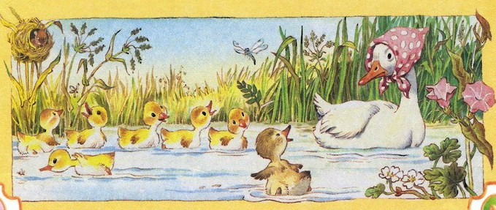
— Какой же это индюшонок? — сказала утка. — Ишь как славно гребёт лапками, как прямо держится! Нет, это мой собственный сын! Да он вовсе и недурён, как посмотришь на него хорошенько! Ну, живо, живо, за мной! Я сейчас введу вас в общество — мы отправимся на птичий двор. Но держитесь ко мне поближе, чтобы кто-нибудь не наступил на вас, да берегитесь кошек!
Скоро добрались и до птичьего двора. Батюшки! Что тут был за шум и гам! Две семьи дрались из-за одной угриной головки, и в конце концов она досталась кошке.
— Вот как идут дела на белом свете! — сказала утка и облизнула язычком клюв, — ей тоже хотелось отведать угриной головки. — Ну, ну, шевелите лапками! — сказала она утятам. — Крякните и поклонитесь вон той старой утке! Она здесь знатнее всех! Она испанской породы и потому такая жирная. Видите, у неё на лапке красный лоскуток? Как красиво! Это знак высшего отличия, какого только может удостоиться утка. Люди дают этим понять, что не желают потерять её; по этому лоскутку её узнают и люди и животные. Ну, живо! Да не держите лапки вместе! Благовоспитанный утёнок должен держать лапки врозь и выворачивать их наружу, как папаша с мамашей! Вот так! Кланяйтесь теперь и крякайте!
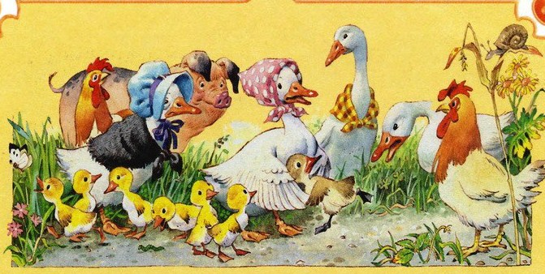
Утята так и сделали; но другие утки оглядывали их и громко говорили:
— Ну вот, ещё целая орава! Точно нас мало было! А один-то какой безобразный! Его уж мы не потерпим!
И сейчас же одна утка подскочила и клюнула его в шею.
— Оставьте его! — сказала утка-мать. — Он ведь вам ничего не сделал!
— Это так, но он такой большой и странный! — отвечала забияка. — Ему надо задать хорошенькую трёпку!
— Славные у тебя детки! — сказала старая утка с красным лоскутком на лапке. — Все очень милы, кроме одного… Этот не удался! Хорошо бы его переделать!
— Никак нельзя, ваша милость! — ответила утка-мать. — Он некрасив, но у него доброе сердце, и плавает он не хуже, смею даже сказать — лучше других. Я думаю, что он вырастет, похорошеет или станет со временем поменьше. Он залежался в яйце, оттого и не совсем удался. — И она провела носиком по пёрышкам большого утёнка. — Кроме того, он селезень, а селезню красота не так ведь нужна. Я думаю, что он возмужает и пробьёт себе дорогу!
— Остальные утята очень-очень милы! — сказала старая утка. — Ну, будьте же как дома, а найдёте угриную головку, можете принести её мне.
Вот они и стали вести себя как дома. Только бедного утёнка, который вылупился позже всех и был такой безобразный, клевали, толкали и осыпали насмешками решительно все — и утки и куры.
— Он больно велик! — говорили все, а индейский петух, который родился со шпорами на ногах и потому воображал себя императором, надулся и, словно корабль на всех парусах, подлетел к утёнку, поглядел на него и пресердито залопотал; гребешок у него так весь и налился кровью. Бедный утёнок просто не знал, что ему делать, как быть. И надо же ему было уродиться таким безобразным, каким-то посмешищем для всего птичьего двора!
Так прошёл первый день, затем пошло ещё хуже. Все гнали бедняжку, даже братья и сёстры сердито говорили ему:
— Хоть бы кошка утащила тебя, несносного урода!
А мать прибавляла:
— Глаза бы мои тебя не видали!
Утки клевали его, куры щипали, а девушка, которая давала птицам корм, толкала ногою.
Не выдержал утёнок, перебежал двор и — через изгородь!
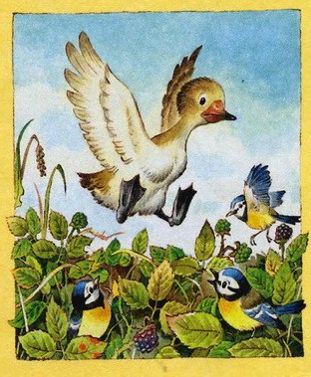
Маленькие птички испуганно вспорхнули из кустов. «Они испугались меня, такой я безобразный!» — подумал утёнок и пустился наутёк, сам не зная куда. Бежал-бежал, пока не очутился в болоте, где жили дикие утки. Усталый и печальный, он просидел тут всю ночь.
Утром утки вылетели из гнёзд и увидали нового товарища.
— Ты кто такой? — спросили они, а утёнок вертелся, раскланиваясь на все стороны, как умел.
— Ты пребезобразный! — сказали дикие утки. — Но нам до этого нет дела, только не думай породниться с нами!
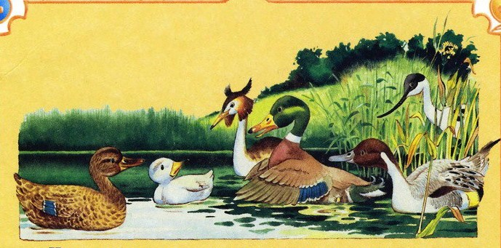
Бедняжка! Где уж ему было и думать об этом! Лишь бы позволили ему посидеть в камышах да попить болотной водицы.
Два дня провёл он в болоте, на третий день явились два диких гусака. Они недавно вылупились из яиц и потому выступали очень гордо.
— Слушай, дружище! — сказали они. — Ты такой урод, что, право, нравишься нам! Хочешь летать с нами и быть вольной птицей? Недалеко отсюда, в другом болоте, живут премиленькие дикие гусыни-барышни. Они умеют говорить: «Ран, рап!» Ты такой урод, что, чего доброго, будешь иметь у них большой успех!
«Пиф! паф!» — раздалось вдруг над болотом, и оба гусака упали в камыши мёртвыми; вода окрасилась кровью. «Пиф! паф!» — раздалось опять, и из камышей поднялась целая стая диких гусей. Пошла пальба. Охотники оцепили болото со всех сторон; некоторые из них сидели в нависших над болотом ветвях деревьев. Голубой дым облаками окутывал деревья и стлался над водой. По болоту шлёпали охотничьи собаки; камыш качался из стороны в сторону. Бедный утёнок был ни жив ни мёртв от страха и только что хотел спрятать голову под крыло, как глядь — перед ним охотничья собака с высунутым языком и сверкающими злыми глазами. Она приблизила к утёнку свою пасть, оскалила острые зубы и побежала дальше.
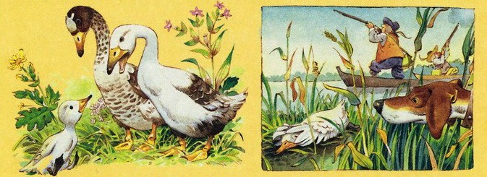
— Слава богу! — перевёл дух утёнок. — Слава богу! Я так безобразен, что даже собаке противно укусить меня!
И он притаился в камышах; над головою его то и дело пролетали дробинки, раздавались выстрелы.
Пальба стихла только к вечеру, но утёнок долго ещё боялся пошевелиться. Прошло ещё несколько часов, пока он осмелился встать, оглядеться и пуститься бежать дальше по полям и лугам. Дул такой сильный ветер, что утёнок еле-еле мог двигаться. К ночи он добежал до бедной избушки. Избушка так уж обветшала, что готова была упасть, да не знала, на какой бок, оттого и держалась. Ветер так и подхватывал утёнка — приходилось упираться в землю хвостом!
Ветер, однако, всё крепчал; что было делать утёнку? К счастью, он заметил, что дверь избушки соскочила с одной петли и висит совсем криво; можно было свободно проскользнуть через эту щель в избушку. Так он и сделал.
В избушке жила старушка с котом и курицей. Кота она звала сыночком; он умел выгибать спинку, мурлыкать и даже испускать искры, если его гладили против шерсти.
У курицы были маленькие, коротенькие ножки, её и прозвали Коротконожкой; она прилежно несла яйца, и старушка любила её, как дочку.
Утром пришельца заметили: кот начал мурлыкать, а курица клохтать.
— Что там? — спросила старушка, осмотрелась кругом и заметила утёнка, но по слепоте своей приняла его за жирную утку, которая отбилась от дому.
— Вот так находка! — сказала старушка. — Теперь у меня будут утиные яйца, если только это не селезень. Ну да увидим, испытаем!
И утёнка приняли на испытание, но прошло недели три, а яиц всё не было. Господином в доме был кот, а госпожою курица, и оба всегда говорили: «Мы и весь свет!» Они считали самих себя половиной всего света, притом — лучшею его половиной. Утёнку же казалось, что можно на этот счёт быть и другого мнения. Курица, однако, этого не потерпела.
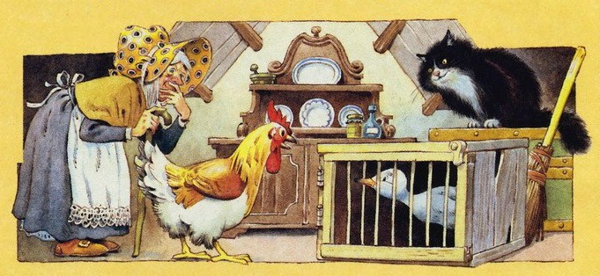
— Умеешь ты нести яйца? — спросила она утёнка.
— Нет!
— Так и держи язык на привязи!
А кот спросил:
— Умеешь ты выгибать спинку, мурлыкать и испускать искры?
— Нет!
— Так и не суйся с своим мнением, когда говорят умные люди!
И утёнок сидел в углу нахохлившись. Вдруг вспомнились ему свежий воздух и солнышко, и ему страшно захотелось поплавать. Он не выдержал и сказал об этом курице.
— Да что с тобой?! — спросила она. — Бездельничаешь, вот тебе блажь в голову и лезет! Неси-ка яйца или мурлычь, дурь-то и пройдёт!
— Ах, плавать по воде так приятно! — сказал утёнок. — А что за наслаждение нырять в самую глубь с головой!
— Хорошо наслаждение! — сказала курица. — Ты совсем рехнулся! Спроси у кота, он умнее всех, кого я знаю, нравится ли ему плавать или нырять! О себе самой я уж не говорю! Спроси, наконец, у нашей старушки хозяйки, умнее её нет никого на свете! По-твоему, и ей хочется плавать или нырять?
— Вы меня не понимаете! — сказал утёнок.
— Если уж мы не понимаем, так кто тебя и поймёт! Что ж, ты хочешь быть умнее кота и хозяйки, не говоря уже обо мне? Не дури, а благодари-ка лучше создателя за всё, что для тебя сделали! Тебя приютили, пригрели, тебя окружает такое общество, в котором ты можешь чему-нибудь научиться, но ты пустая голова, и говорить-то с тобой не стоит! Уж поверь мне! Я желаю тебе добра, потому и браню тебя — так всегда узнаются истинные друзья! Старайся же нести яйца или выучись мурлыкать да пускать искры!
— Я думаю, мне лучше уйти отсюда куда глаза глядят! — сказал утёнок.
— Скатертью дорога! — отвечала курица.
И утёнок ушёл. Он плавал и нырял, но все животные по-прежнему презирали его за безобразие.
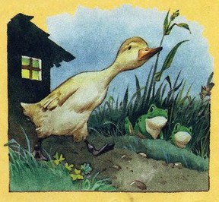
Настала осень; листья на деревьях пожелтели и побурели; ветер подхватывал и кружил их; наверху, в небе, стало так холодно, что тяжёлые облака сеяли град и снег, а на изгороди сидел ворон и каркал от холода во всё горло. Брр! Замёрзнешь при одной мысли о таком холоде! Плохо приходилось бедному утёнку.
Раз вечером, когда солнце так красиво закатывалось, из-за кустов поднялась целая стая чудных, больших птиц; утёнок сроду не видал таких красавцев: все они были белы как снег, с длинными, гибкими шеями! То были лебеди. Они испустили какой-то странный крик, взмахнули великолепными, большими крыльями и полетели с холодных лугов в тёплые края, за синее море. Они поднялись высоко-высоко, а бедного утёнка охватило какое-то смутное волнение. Он завертелся в воде, как волчок, вытянул шею и тоже испустил такой громкий и странный крик, что и сам испугался. Чудные птицы не шли у него из головы, и когда они окончательно скрылись из виду, он нырнул на самое дно, вынырнул опять и был словно вне себя. Утёнок не знал, как зовут этих птиц, куда они летели, но полюбил их, как не любил до сих пор никого. Он не завидовал их красоте; ему и в голову не могло прийти пожелать походить на них; он рад бы был и тому, чтоб хоть утки-то его от себя не отталкивали. Бедный безобразный утёнок!
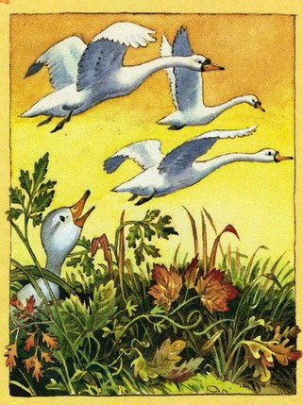
А зима стояла холодная-прехолодная. Утёнку приходилось плавать без отдыха, чтобы не дать воде замёрзнуть совсем, но с каждою ночью свободное ото льда пространство становилось всё меньше и меньше. Морозило так, что ледяная кора трещала. Утёнок без устали работал лапками, но под конец обессилел, приостановился и весь обмёрз.
Рано утром мимо проходил крестьянин, увидал примёрзшего утёнка, разбил лёд своим деревянным башмаком и принёс птицу домой к жене. Утёнка отогрели.
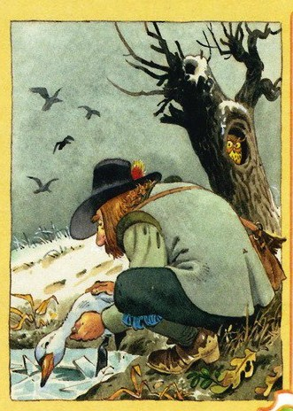
Но вот дети вздумали играть с ним, а он вообразил, что они хотят обидеть его, и шарахнулся со страха прямо в подойник с молоком — молоко всё расплескалось. Женщина вскрикнула и всплеснула руками; утёнок между тем влетел в кадку с маслом, а оттуда в бочонок с мукой. Батюшки, на что он был похож! Женщина вопила и гонялась за ним с угольными щипцами, дети бегали, сшибая друг друга с ног, хохотали и визжали. Хорошо, что дверь стояла отворённой, утёнок выбежал, кинулся в кусты, прямо на свежевыпавший снег и долго-долго лежал там почти без чувств.
Было бы чересчур печально описывать все злоключения утёнка за эту суровую зиму. Когда же солнышко опять пригрело землю своими тёплыми лучами, он лежал в болоте, в камышах. Запели жаворонки, пришла весна.
Утёнок взмахнул крыльями и полетел; теперь крылья его шумели и были куда крепче прежнего. Не успел он опомниться, как уже очутился в большом саду. Яблони стояли все в цвету; душистая сирень склоняла свои длинные зелёные ветви над извилистым каналом.
Ах, как тут было хорошо, как пахло весною! Вдруг из чащи тростника выплыли три чудных белых лебедя. Они плыли так легко и плавно, точно скользили по воде. Утёнок узнал красивых птиц, и его охватила какая-то странная грусть.
«Полечу-ка я к этим царственным птицам; они, наверное, убьют меня за то, что я, такой безобразный, осмелился приблизиться к ним, но пусть! Лучше быть убитыми ими, чем сносить щипки уток и кур, толчки птичницы да терпеть холод и голод зимою!»
И он слетел на воду и поплыл навстречу красавцам лебедям, которые, завидя его, тоже устремились к нему.
— Убейте меня! — сказал бедняжка и опустил голову, ожидая смерти, но что же увидал он в чистой, как зеркало, воде? Своё собственное изображение, но он был уже не безобразною тёмно-серою птицей, а — лебедем!
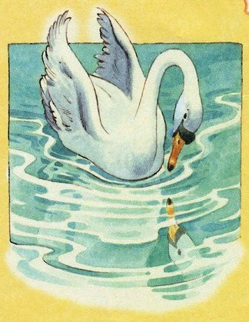
Не беда появиться на свет в утином гнезде, если ты вылупился из лебединого яйца! Теперь он был рад, что перенёс столько горя и бедствий, — он лучше мог оценить своё счастье и всё окружавшее его великолепие. Большие лебеди плавали вокруг него и ласкали его, гладили клювами.
В сад прибежали маленькие дети; они стали бросать лебедям хлебные крошки и зёрна, а самый меньшой из них закричал:
— Новый, новый!
И все остальные подхватили:
— Да, новый, новый! — хлопали в ладоши и приплясывали от радости; потом побежали за отцом и матерью и опять бросали в воду крошки хлеба и пирожного. Все говорили, что новый красивее всех. Такой молоденький, прелестный!
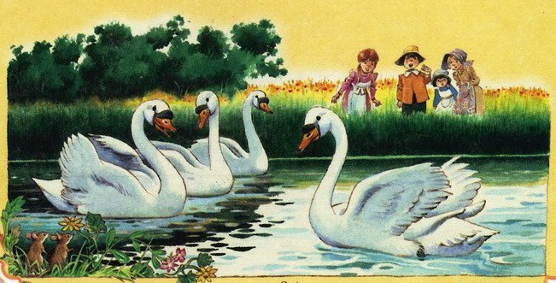
И старые лебеди склонили перед ним головы. А он совсем смутился и спрятал голову под крыло, сам не зная зачем. Он был чересчур счастлив, но нисколько не возгордился — доброе сердце не знает гордости, — помня то время, когда все его презирали и гнали. А теперь все говорят, что он прекраснейший между прекрасными птицами! Сирень склоняла к нему в воду свои душистые ветви, солнышко светило так славно… И вот крылья его зашумели, стройная шея выпрямилась, а из груди вырвался ликующий крик:
— Мог ли я мечтать о таком счастье, когда был ещё гадким утёнком!

